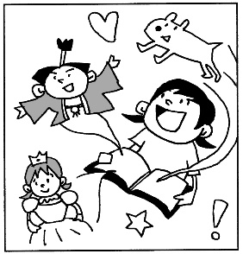
３年 音読カード

○１日１回、音読をしましょう。
○自分で読みたいものをえらびましょう。
○『言葉で遊ぼう』は『こまを楽しむ』とかんれんしているので、つづけてよむとよいでしょう。
○音読カードをプリントアウトしてつかってもよいです。プリントアウトができない人はカードを
見てえらびましょう。

読んでみよう!!
教科書のページ数 | だい名 | 読んだ日付
P １６～２５ | きつつきの商売（ものがたり文）
P ４８～４９ | 言葉で遊ぼう（せつめい文）
P ５０～５５ | こまを楽しむ（せつめい文）
P ６６～７３、６行目 | まいごのかぎ①（ものがたり文）
P ７３、７行目～８０ | まいごのかぎ②
P ５０～５５ | 鳥になったきょうりゅうの話
P １４４～１４７ | とかげとぞう（ものがたり文）
P １２・１３  P ３６・３７  P ８５～８７  P ９８・９９  P １１２～１１５ | どきん  春のくらし  俳句を楽しもう  夏のくらし  詩を味わおう
教科書のP29・５８・８４・１０３・１４１～１４３に、教科書の文章の
かんれん図書やおすすめの本がのっています。ぜひ読んでみてくださいね。

